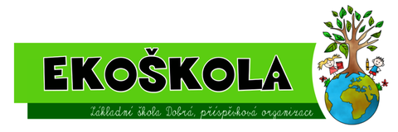

**9. SCHŮZKA EKOTÝMU**

**25. dubna 2019**

Přítomni: omluvena Ignaczak, Kravčíková

**HODNOTÍCÍ SCHŮZKA PŘED AUDITEM – 26. dubna 2019**

Na webových stránkách si znovu projít veškeré materiály, které jsme vytvořili během školního roku – plán činnosti, analýzy, ekokodex, uvědomit si, co jsme během školního roku udělali.

Aktivity, které jsme si naplánovali po analýze vybraných témat Ekoškoly – Doprava a Šetrný spotřebitel, jsme splnili. Vše je zveřejněno na webových stránkách a v Doberských listech.

Během auditu bude k dispozici Eliška A. Králíková.

Co nás ještě čeká? Pravidelná akce, na které pomáháme, je otevřené atrium pro rodiče a děti – v úterý 4. června 2019.

A co jsme ještě neudělali – vyrobit „dárečky“, za které bychom získali finanční příspěvek na šimpanzy v ZOO Ostrava.

Na konci školního roku proběhne zhodnocení práce jednotlivých členů ekotýmu. Z toho vyplyne i kdo by chtěl pracovat i v dalším školním roce.

Zápis provedla Vendula Cebulová